PROSEDUR SISTEM PENJAMINAN MUTU
FAKULTAS TEKNIK UNIVERSITAS DIPONEGORO

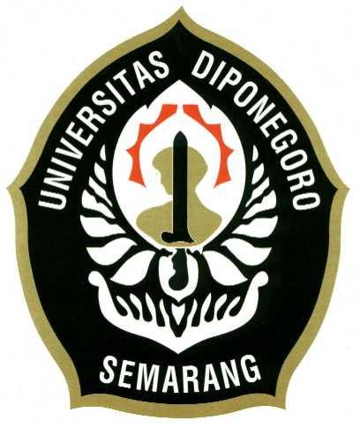
SOP PENYUSUNAN RENCANA STRATEGIS (RENSTRA) PROGRAM STUDI

SOP/FT/AKD/xxx

PENGESAHAN
Disiapkan Oleh: | Diperiksa Oleh: | Disahkan Oleh:
GPM Program Studi  Teknik Geologi | Ketua Program Studi  Teknik Geologi | Dekan Fakultas Teknik
Dr.rer.nat. Thomas Triadi P., ST, M.Eng | Ir. Hadi Nugroho, Dipl.EGS, MT | Ir.M.Agung Wibowo,M.M.,M.Sc.,Ph.D
NIP: 197712112005011002 | NIP:195206141986031001 | NIP: 196702081994031005

Riwayat Revisi Dokumen

No. Revisi | Tanggal Revisi | Deskripsi Revisi

- TUJUAN:
  - Prosedur ini bertujuan untuk mengatur mekanisme kegiatan penyusunan Renstra Program Studi
  - Prosedur ini untuk menjamin bahwa mekanisme kegiatan penyusunan renstra Program Studi di lingkungan Teknik Geologi Fakultas Teknik Universitas Diponegoro telah sesuai dengan standar ISO 9001:2015 klausul ....

- RUANG LINGKUP:
  - Prosedur ini berlaku pada Lingkungan Program Studi Teknik Geologi Fakultas Teknik Universitas Diponegoro
  - Prosedur ini mencakup tatacara penyusunan Renstra Program Studi Teknik Geologi

- ISTILAH & DEFINISI:
  - Panitia kerja adalah panitia yang ditunjuk oleh Ketua Program Studi dan memiliki tugas untuk penyusunan renstra Program Studi.
- REFERENSI / RUJUKAN
  - UU RI No. 20 Tahun 2003 tentang Sistem Pendidikan Nasional.
  - Peraturan Rektor Universitas Diponegoro Nomor 209/PER/UN7/2012 tentang Peraturan Akademik Bidang Pendidikan Universitas Diponegoro.
- PIHAK TERKAIT
  - Program Studi (PS)
  - Panitia (P)
  - Peer Group (PG)
  - Fakultas (F)
- DOKUMEN TERKAIT

- MEKANISME / ALUR PROSEDUR
No | Kegiatan | Pihak yang Terkait |  |  |  | Waktu | Dokumen
No | Kegiatan | PS | P | PG | F | Waktu | Dokumen
1 | Program Studi membentuk Panitia yang terdiri dari perwakilan grup-grup riset. | Mulai
2 | Panitia melakukan evaluasi terhadap kondisi terkini, visi dan misi yang akan dicapai. |  |  |  |  | 1 bulan
3 | Panitia membagi tugas dalam grup-grup untuk penyusunan renstra yang meliputi unsur tridharma dan sarana penunjang. |  |  |  |  | 1 minggu
4 | Grup-grup kecil melakukan diskusi pada kelompok masing. |  |  |  |  | 2 bulan
5 | Panitia melakukan rapat membahas renstra hasil diskusi grup-grup kecil. |  |  |  |  | 1 bulan
6 | Panitia mengkompilasi hasil pembahasan menjadi draft renstra ke Program Studi. |  |  |  |  | 1 minggu
7 | Panitia menyerahkan draft renstra kepada Program Studi.
8 | Program Studi mengadakan lokakarya yang melibatkan semua dosen untuk membahas renstra. |  |  |  |  | 2 hari
9 | Program Studi membuat revisi-revisi renstra dari hasil pembahasan di rapat Program Studi. |  |  |  |  | 1 minggu
10 | Program Studi mempresentasikan renstra revisi ke rapat Program Studi untuk mendapat persetujuan. |  |  |  |  | 1 hari
11 | Program Studi mencetak renstra dan menyampaikan ke tingkat fakultas dan universitas. |  |  |  |  | 1 minggu
12 | Program Studi melakukan diseminasi renstra ke mahasiswa, alumni, user dan masyarakat melalui media yang tersedia | Selesai

